Pondělí 9.11.
Zlomky
Zlomkem můžeme zapsat jakékoliv racionální číslo.
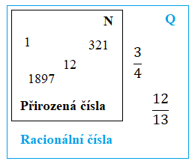
Racionální čísla = čísla, které můžeme zapsat zlomkem
Přirozená čísla lze napsat ve tvaru zlomku, patří tedy mezi racionální čísla

Zlomek vyjadřuje část celku, který je rozdělený na určitý počet stejných částí.
Př.:
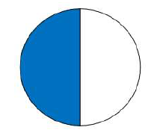
– kruh je rozdělen na 2 stejné části
– 1 část je vyznačena modře ––> tvoří $\frac{1}{2}$ celku

Zápis zlomku

$\frac{1}{2}$

Jak zlomek čteme
$\frac{3}{4}$ ––> tři čtvrtiny nebo tři lomeno čtyřmi

Když se ve zlomku objeví nula
Nula v čitateli zlomku znamená, že se zlomek rovná nule.
$\frac{0}{4}$ ––> celek jsme rozdělili na 4 díly, ale žádný jsme si nevzali
Nula ve jmenovateli
$\frac{5}{0}$ ––> celek na nula dílů rozdělit nelze!!! ––> nula ve jmenovateli být nemůže
Úterý 10.11.
Zlomek na číselné ose
Vezmeme-li úsečku délky 1 a budeme ji postupně dělit na příslušný počet dílů, tak najdeme jednotlivé zlomky a vlastně i umístění jednotlivých zlomků na číselné ose.
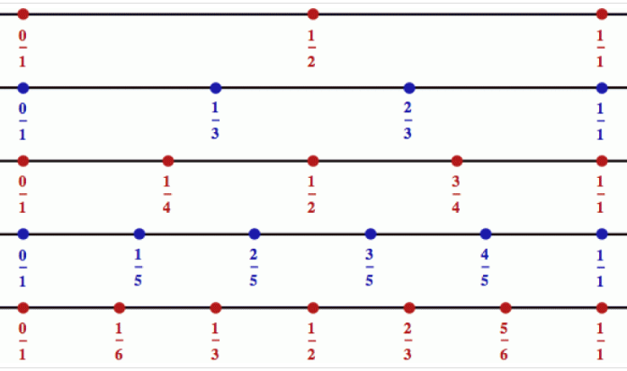
Obvykle ale neděláme několik číselných os, ale zobrazujeme jednotlivé zlomky na jednu osu. Můžeme zobrazovat i zlomky větší než 1.
0 1
$\frac{1}{12}$ $\frac{1}{6}$ $\frac{1}{4}$ $\frac{1}{3}$ $\frac{1}{2}$ $\frac{2}{3}$ $\frac{3}{4}$ $\frac{5}{6}$ $\frac{11}{12}$

Úloha: Narýsujte si číselnou osu od 0 do 1 - body 0 a 1 vyznačte zeleně
Vyznačte střed úsečky, jejíž krajními body jsou 0 a 1 - vyznačte červeně.
Středy úseček ohraničených zelenými a červenými body vyznačte modře.
Středy úseček ohraničených modrým bodem a již dříve vyznačeným bodem vyznačte hnědě.
Zapište zlomkem, jakým číslům odpovídají vyznačené body.

Středa 11.11.
Rozdělení zlomků podle velikosti
- zlomky menší než 1
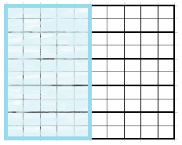
$\frac{1}{2}$
Zapište další zlomky: ……………………………………………………………………………………………………
Co mají společného? Porovnejte čitatel a jmenovatel.
čitatel jmenovatel

- zlomky, které se rovnají 1
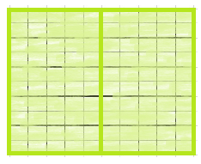
$\frac{2}{2}$

Zapište další zlomky: ……………………………………………………………………………………………………
Co mají společného? Porovnejte čitatel a jmenovatel.
čitatel jmenovatel

- zlomky větší než 1
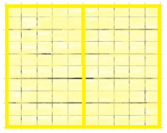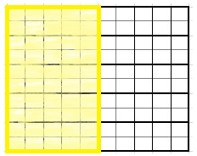
$\frac{3}{2}$

Zapište další zlomky: ……………………………………………………………………………………………………
Co mají společného? Porovnejte čitatel a jmenovatel.
čitatel jmenovatel

Čtvrtek 12.11.
Úloha 1: Na obrázku je sada lego kostiček stejného tvaru.
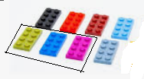
Urči: a) Jakou částí sady je 1 kostka? ……………
b) Jakou část sady tvoří ohraničené kostky? …………..
c) Kolik kostek tvoří polovinu sady? …………….
d) Z kolika kostek poskládáme tři čtvrtiny? ……………

Úloha 2: Zapiš, jaká část čtverce je na obrázcích a) vybarvena, b) nevybarvena
Zapište do tabulky.
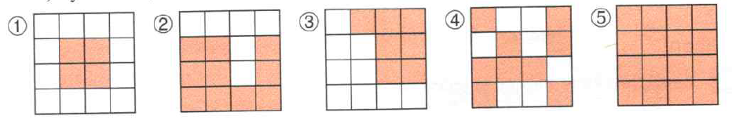
Obrázek | 1 | 2 | 3 | 4 | 5
Vybarvená část
Nevybarvená část

Úloha 3: V basketbalovém utkání padlo celkem 30 košů. Doplň na základě zápisu ze zápasu informace o jednotlivých hráčích.
- Honza dal $\frac{1}{2}$​ košů, Patrik $\frac{1}{3}$​​ a Petr $\frac{1}{6}$​ ​.
Doplň: Honza dal …………… košů, Patrik ……….. košů a Petr ………… košů.
- Honza dal $\frac{1}{2}$​ košů, Patrik $\frac{1}{3}$​, Roman $\frac{1}{10}$​ a David $\frac{1}{15}$​​.
Doplň: Honza dal …………… košů, Patrik ……….. košů, Roman ………… košů a David …………..košů.

- Honza dal $\frac{1}{2}$​ ​ košů, Patrik $\frac{1}{5}$​​, Roman $\frac{1}{6}$​, David $\frac{1}{10}$​ a nakonec Radek $\frac{1}{30}$​ košů.
Doplň: Honza dal …………… košů, Patrik ……….. košů, Roman ………… košů a David …………..košů a Radek ………… košů.
Úloha 4: Fotbalový zápas trvá 90 minut. Jakou část tvoří:
- 45 minut ……………. 18 minut …………………..
- 5 minut ………………. 2 minuty ………………….

Kolik minut trvá zadaná část zápasu:
- $\frac{1}{3}$​ …………………., $\frac{1}{5}$ ………………………
- $\frac{1}{18}$​ ………………… ​,$\frac{1}{6}$​ ​……………………..
Pátek 13.11.
Úloha 1: Máme různé proužky papíru, na začátku začneme s proužkem délky 24 cm. Budeme je vybarvovat dvěma barvami –modrou a zelenou. Vše budeme zaznamenávat do tabulky.

DÉLKA PROUŽKU |  | 24 | 24 | 24 |  |  |  |  |  |  |  | 65
Z  E  L  E  N  Á | DÉLKA | 8 |  |  | 15 | 15 | 4 | 3 | 2 |  | 12
Z  E  L  E  N  Á | ČÁST | $$\frac{1}{3}$$ |  |  | $$\frac{1}{2}$$ |  |  |  |  | $$\frac{1}{5}$$ |  |  | $$\frac{2}{6}$$
M  O  D  R  Á | DÉLKA | 16 |  | 20 |  | 5 |  |  |  | 4 | 18 | 26
M  O  D  R  Á | ČÁST | $$\frac{2}{3}$$ | $$\frac{1}{4}$$ |  |  |  | $$\frac{2}{3}$$ | $$\frac{3}{4}$$ | $$\frac{7}{8}$$ |  |  |  | $$\frac{2}{3}$$

Úloha 2: Zapište část hodiny, kolik je to minut a naopak.
Počet  minut | 30 | 20 | 40 | 15 |  |  |  |  | 12 | 18 |  | 25 | 35
Část  hodiny | $$\frac{1}{2}$$ |  |  |  | $$\frac{3}{4}$$ | $$\frac{1}{6}$$ | $$\frac{5}{6}$$ | $$\frac{1}{10}$$ |  |  | $$\frac{1}{12}$$ |  |  | $$\frac{4}{5}$$ | $$\frac{3}{20}$$

